REQUERIMENTO Nº 020/2023

Nos termos do regimento interno, ouvido o plenário, requeremos, à Secretaria de Infraestrutura e Serviços Públicos, que providencie serviços de patrolamento das ruas do Bairro União Sul, Região Sul de Palmas.

O Vereador que este subscreve, vem respeitosamente REQUERER, junto à Secretaria Municipal de Infraestrutura e Serviços Público, por meio do setor responsável, que providencie serviços de patrolamento das ruas do Bairro União Sul, Região Sul de Palmas.

JUSTIFICATIVA

Considerando que no bairro diversas ruas estão com inúmeras erosões e difícil de transitar, com o período chuvoso traz se o acúmulo de lixo o que gera ainda mais desconforto aos moradores.
Considerando ainda, que a medida visa melhorar a qualidade de vida dos moradores do bairro, bem como oferecer maior segurança ao tráfego de pessoas e veículos, REQUEREMOS, à Secretaria Municipal de Infraestrutura e Serviços Públicos, por meio do setor responsável, a execução destes serviços no local acima descrito, visto que a maior preocupação é sempre garantir a qualidade de vida e o bem-estar da população.
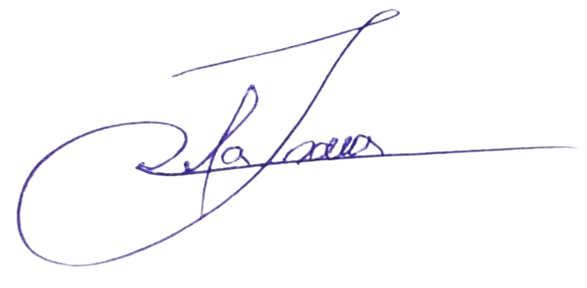
Nesse propósito, ciente do benefício que trará este serviço à população local, conto com o apoio dos nobres pares desta casa, para aprovação deste requerimento.
Palmas,14 de Março de 2023.

JOSMUNDO VILA NOVA DE SOUZA
Vereador de Palmas
(PODE)

